- 创建账号
- 点击首页右上角登陆/注册账号；
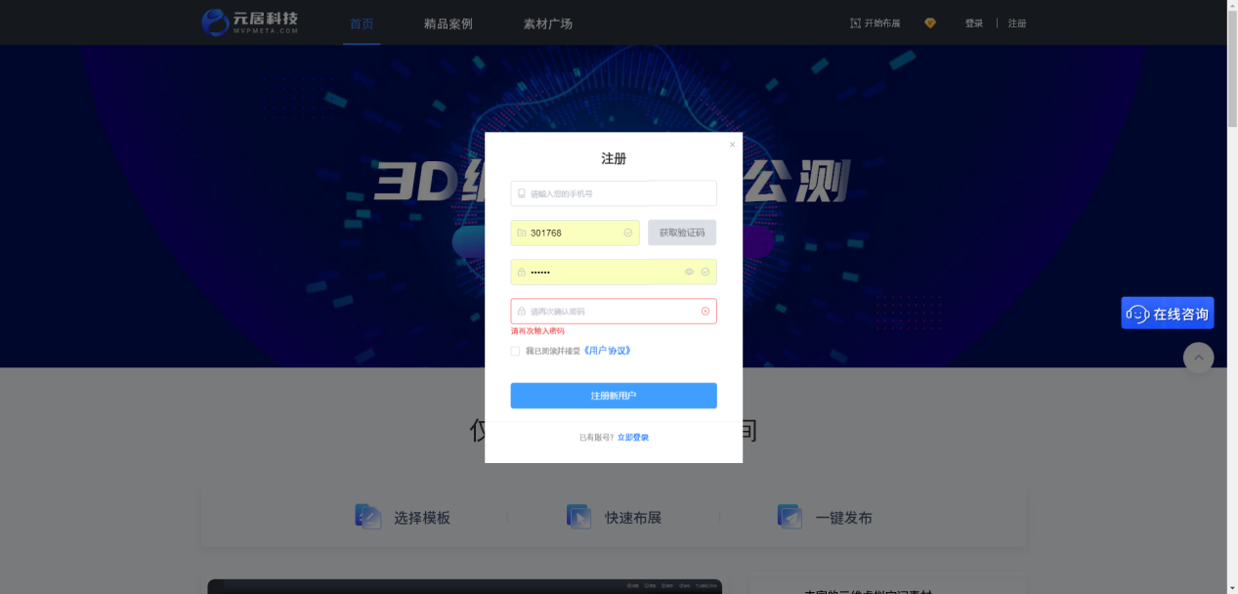
- 个人中心

进入个人中心，设置头像、昵称以及修改密码等操作；
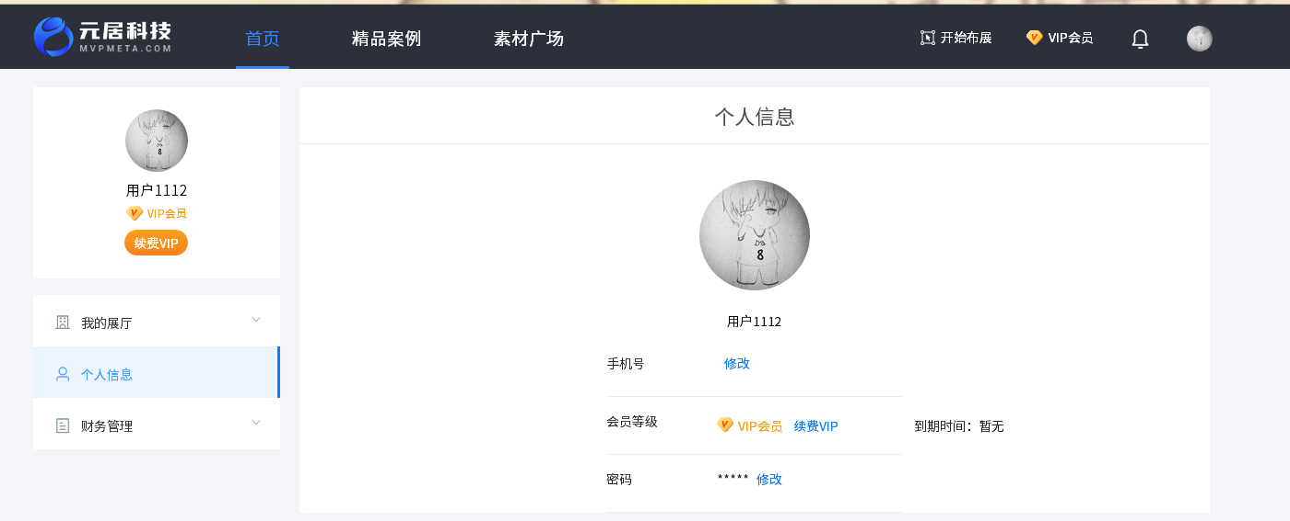
- 成为会员
会员分为月会员和年会员，可通过微信支付购买，会员到期后，作品内的会员功能将失效。
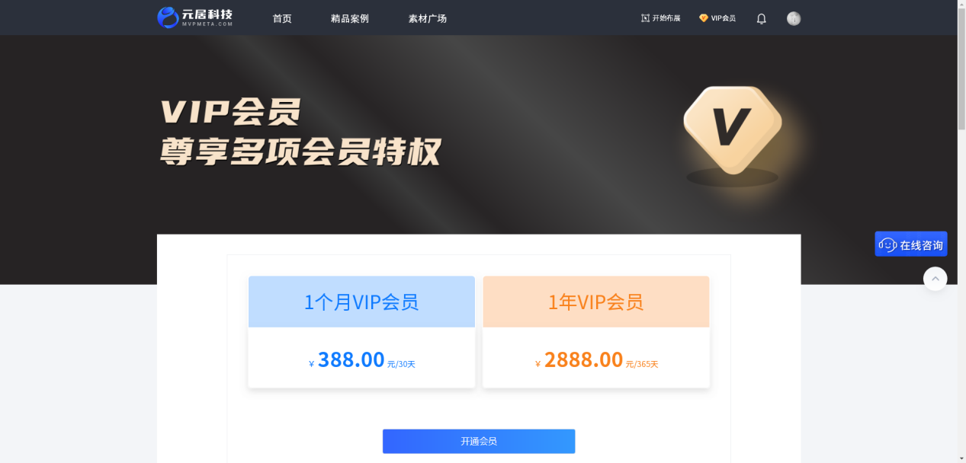
- 元石充值
元石是元居平台交易币，用于购买素材广场内的付费模板，¥10元=100元石，可在个人中心的财务管理页面进行充值。
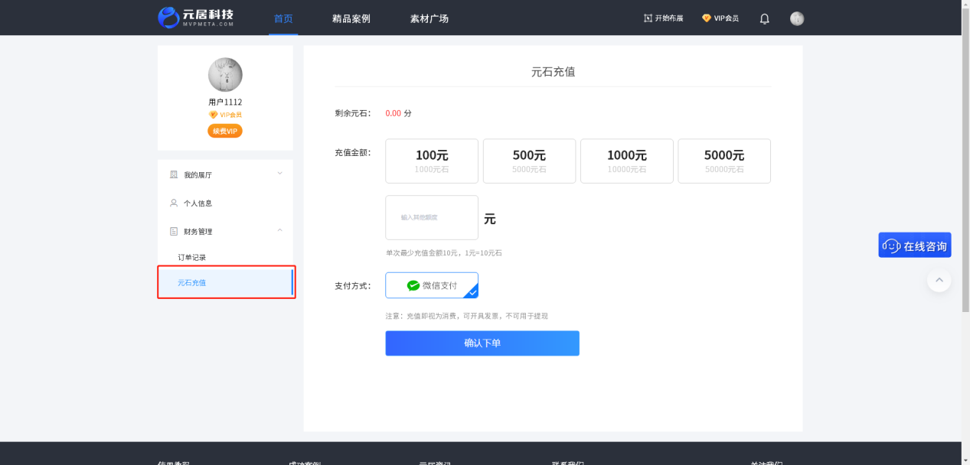

二、创建作品
- 选择模板
进入素材广场选择模板，可以预览模板内容，选择合适的模板；
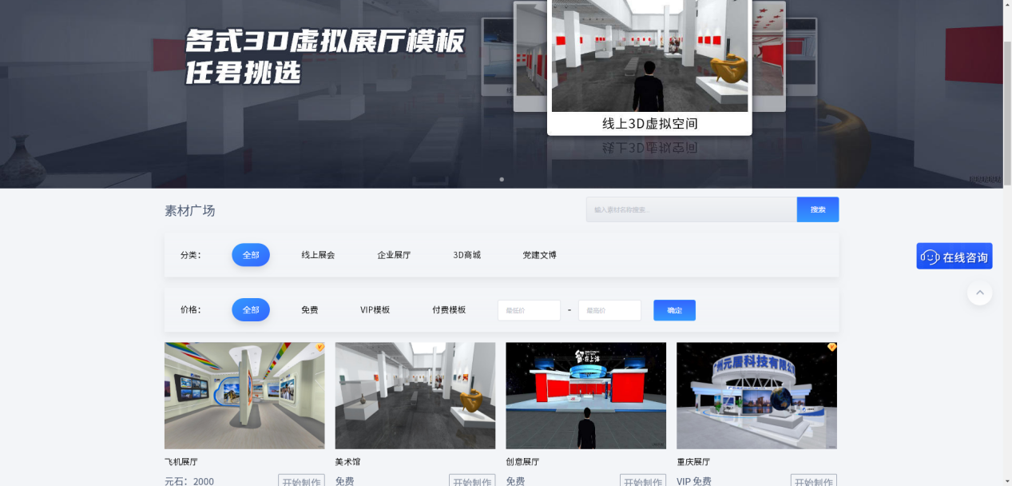
- 创建展品
点击“开始制作”，进入布展编辑器页面；
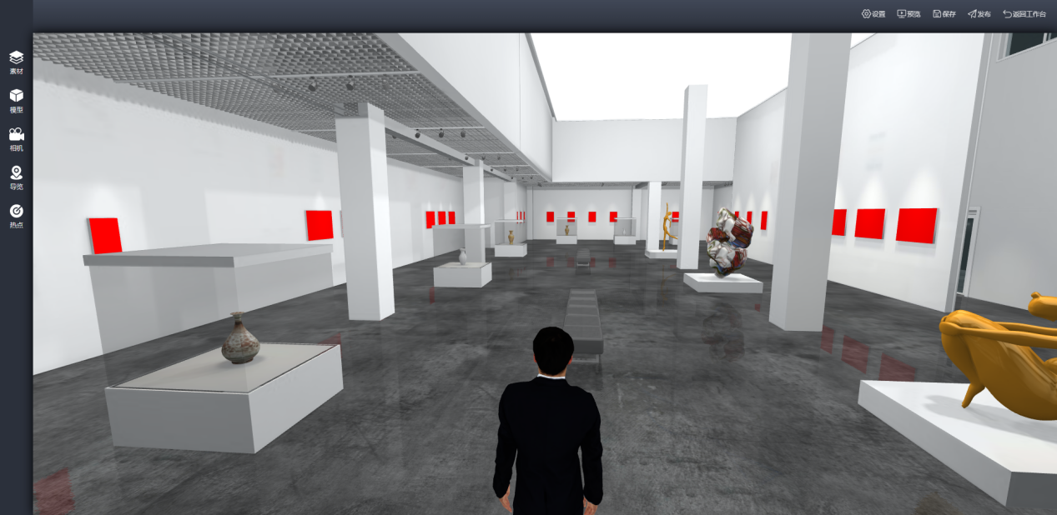

三、编辑功能介绍
- 素材管理
选择左侧功能栏的“素材”，可上传布展所需的图片、音乐、视频等素材，（目前暂不支持文件夹分类。）
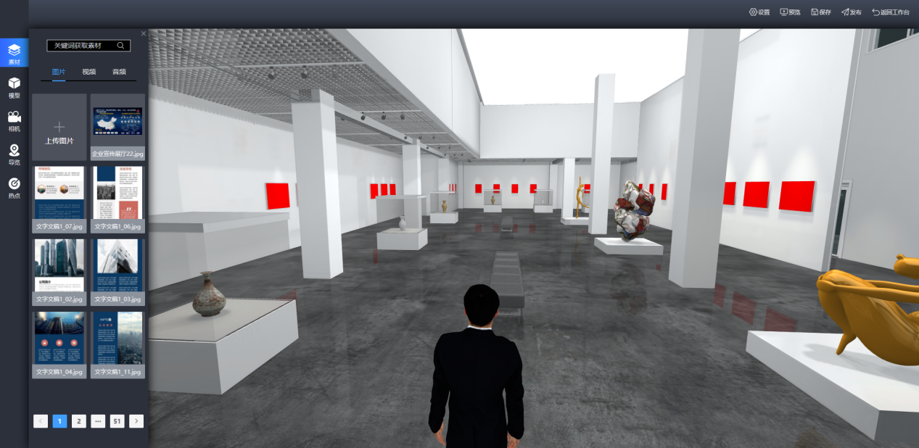
- 素材大小及要求
图片：图片支持2M以内的jpg、png、gif文件，建议分辨率不超过4096*4096；
音频：支持5M以内的音频文件（mp3），建议码率不超过320kpbs；
视频：支持50M以内的视频文件（mp4），建议H.264编码，分辨率720p，帧数不高于25fps,码率不超过5Mbps；
- 布展操作
拖动素材到红色展板是即可自动吸附、展开铺满，无需再手动调整。
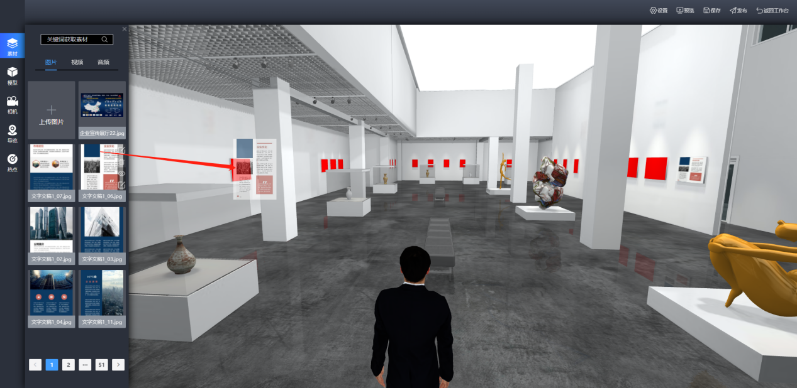
- 素材打开方式
选择素材的打开方式
- 双击展板，弹出右侧栏；
- 点击“图片/视频”下方的空白处
- 在弹出内选择需要打开的素材
设置完成，发布后，鼠标单击就可打开。
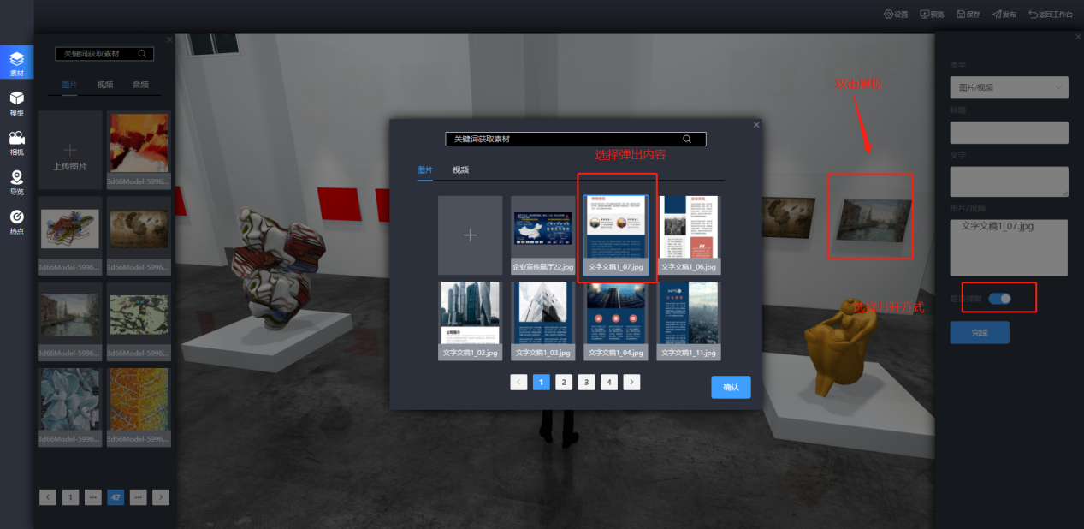
- 增加展板数量
在左侧选择“模型”，找到合适的模型，拖入场景内部，从而增加展板数量，或者给场景增加装饰模型。
目前自定义模型上传请联系客服
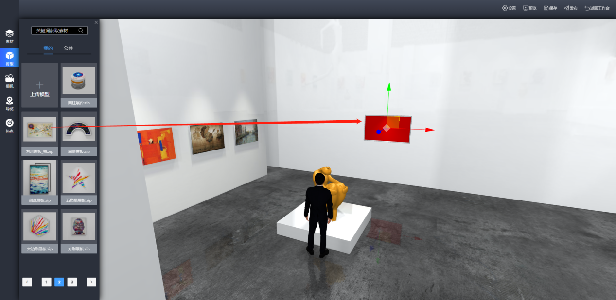
- 设置初始视角
初始视角是进入场景时的初始位置，选择“相机”，点击下方“记录为初始视角”按钮，即可设为初始视角。
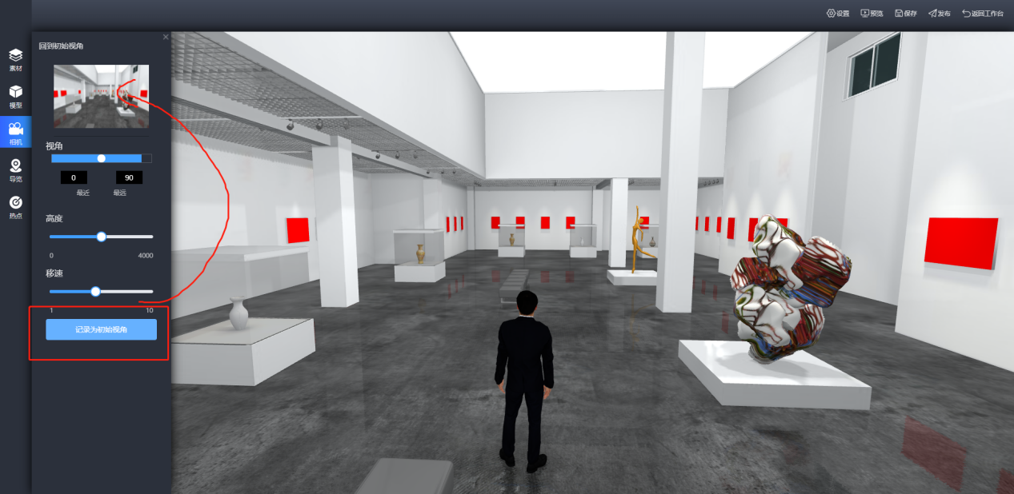
- 设置相机高度和漫游速度
选择“相机”，拖动小圆点即可设置相机的高度和移动速度
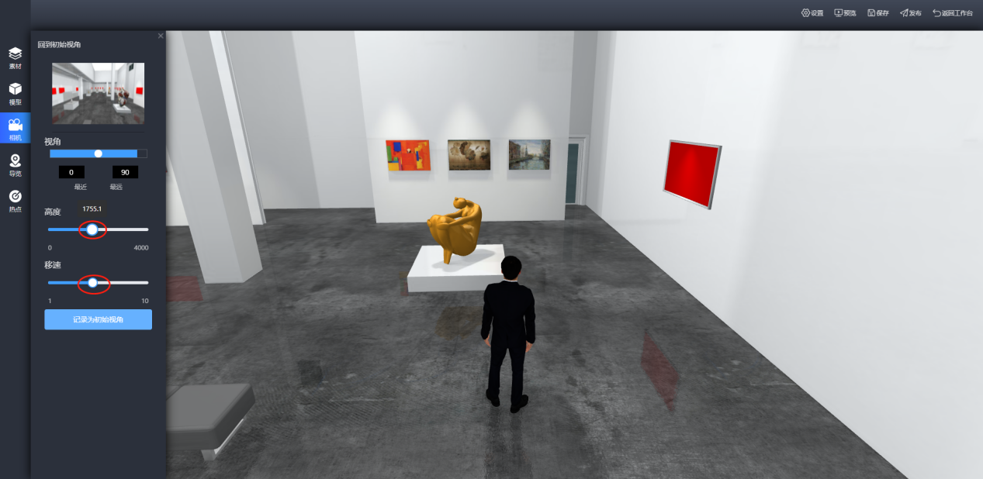
- 设置3D鸟瞰
选择“导览”，打开“3D导览”后，会在下方弹出设置按钮，必须在第三人称视角下，使用鼠标左键和滚轮缩放，调整到心仪鸟瞰视角后，点击“记录为鸟瞰视角”，即可设置成功。
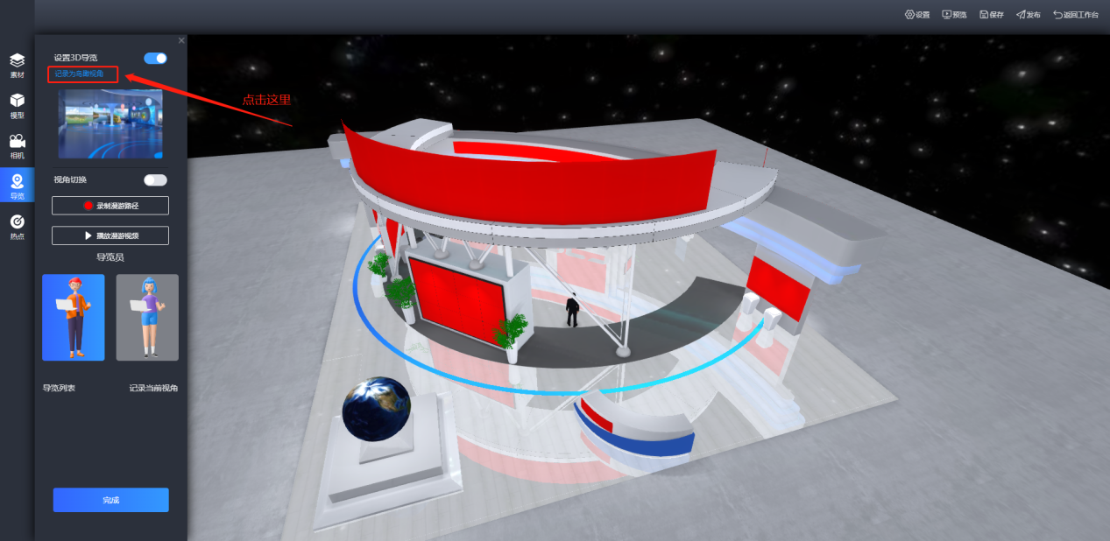
- 设置显示/隐藏人物
系统默认是第三人称视角，选择“导览”，打开“视角切换”后，选择显示/隐藏人物，即第一/三人称视角。
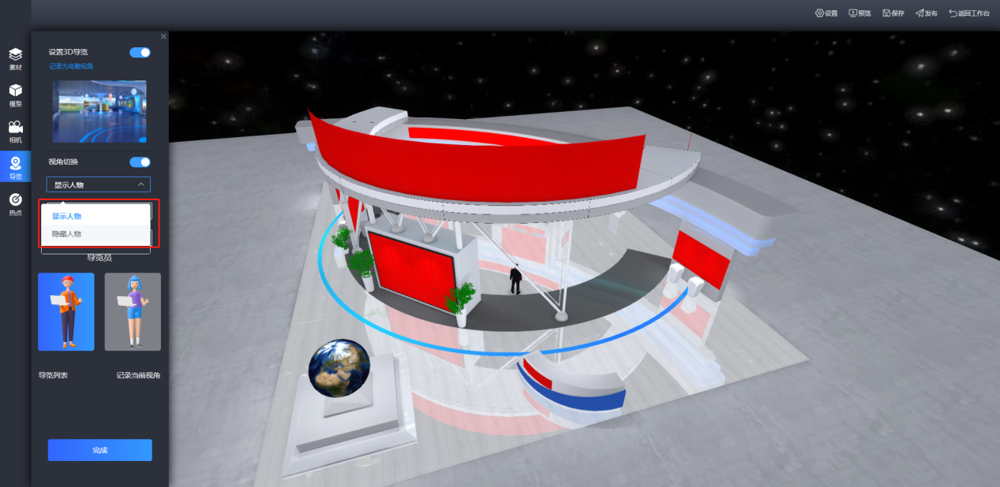
- 录制漫游路径
选择“导览”，点击“录制漫游路径”后，按钮会闪烁提示正在录制，此时操作方向键，开始录制，录制完成后可点击“播放漫游视频”来查看录制效果。
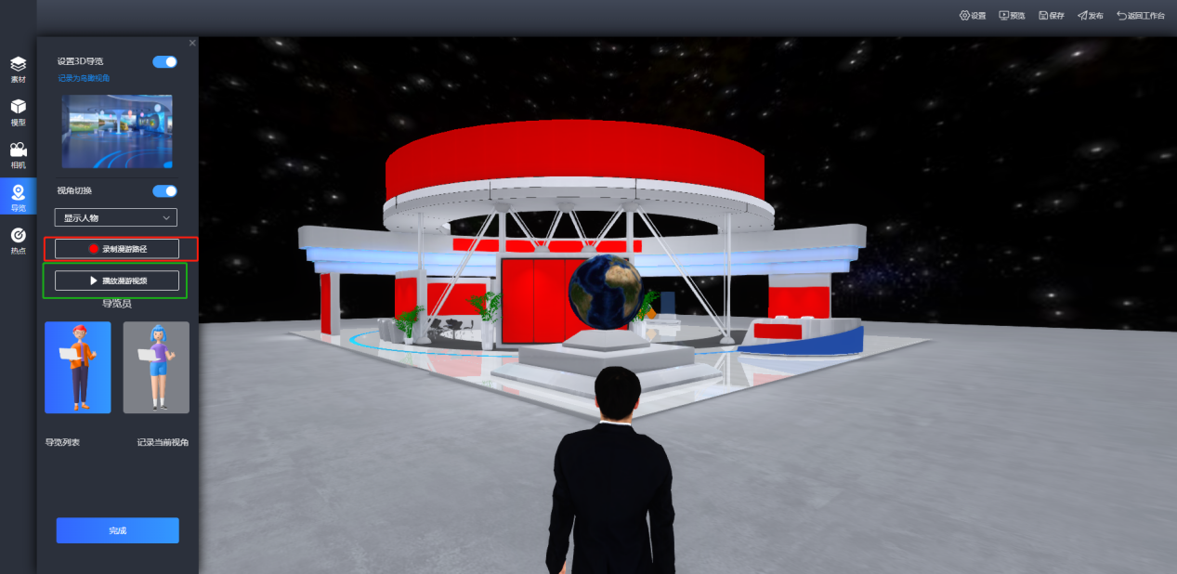
- 选择导览角色
选择“导览”，点击人物，可选择不同的导览角色
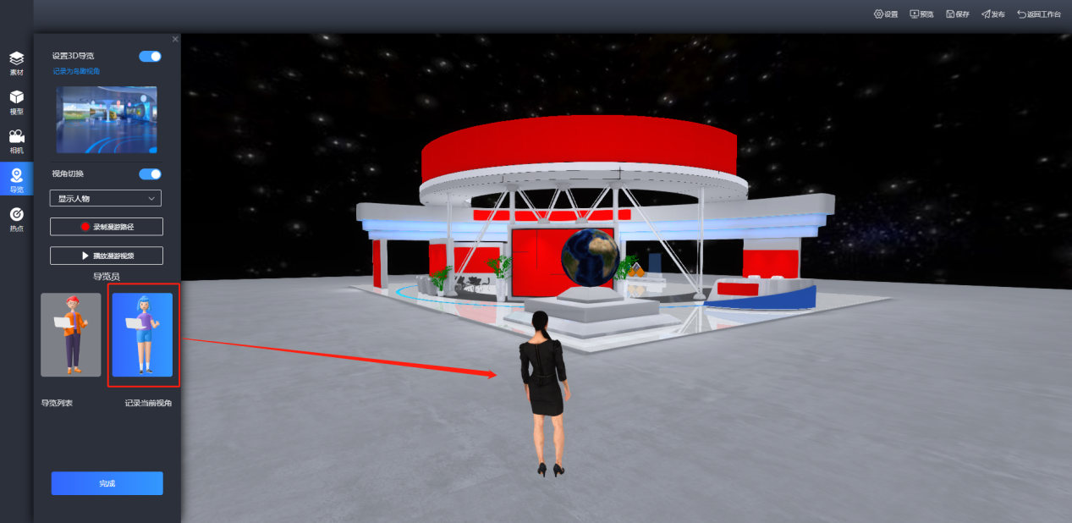
- 导览点
选择“导览”，行走到合适位置，点击“记录当前视角”，命名导览名称，完成当前导览点设置，继续行走到下一个导览点，重复操作。
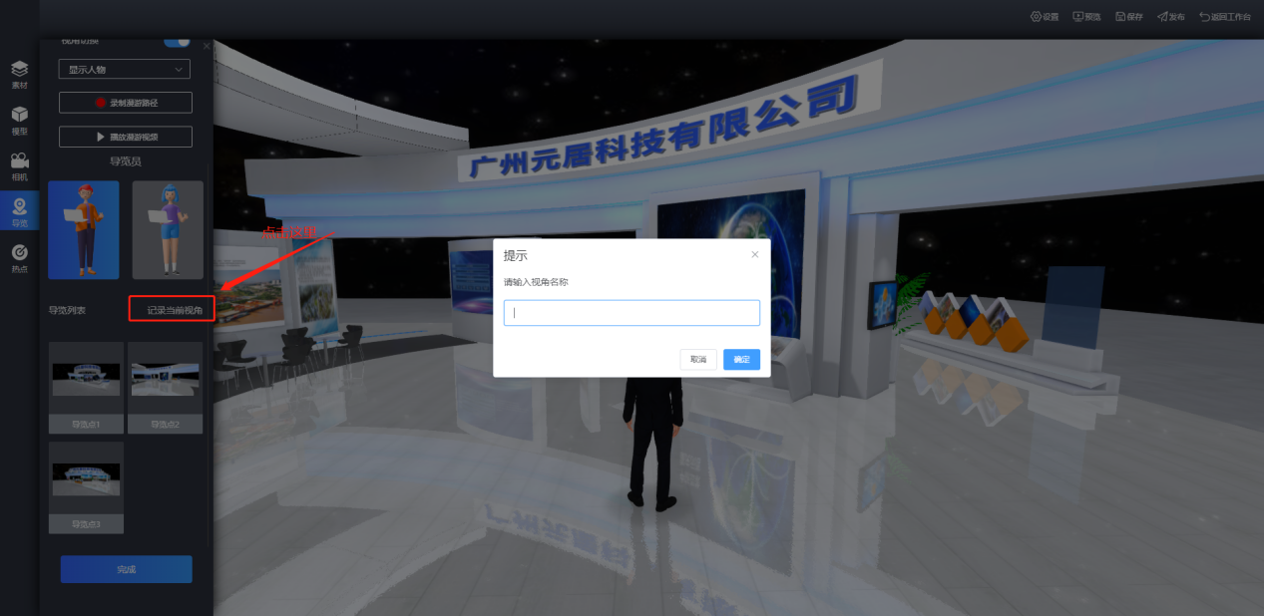
- 添加热点
选择“热点”，拖动热点图标到合适位置，拖动滚条可以设置图标大小，并在右侧栏编辑热点类型、打开方式、描述等内容；元居平台的热点图标是始终正面朝向镜头位置的。
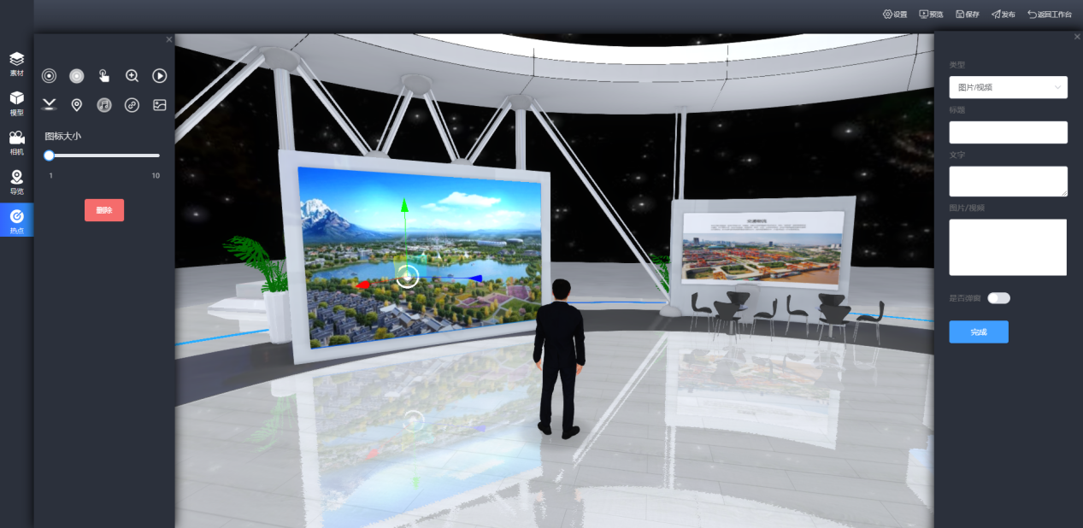
- 作品设置
作品发布之前，点击右上角“设置”，可以命名作品名称、加载页面LOGO、设置背景音乐、
碰撞开关、点赞、评论和访问权限设置，也可以更换UI界面风格。
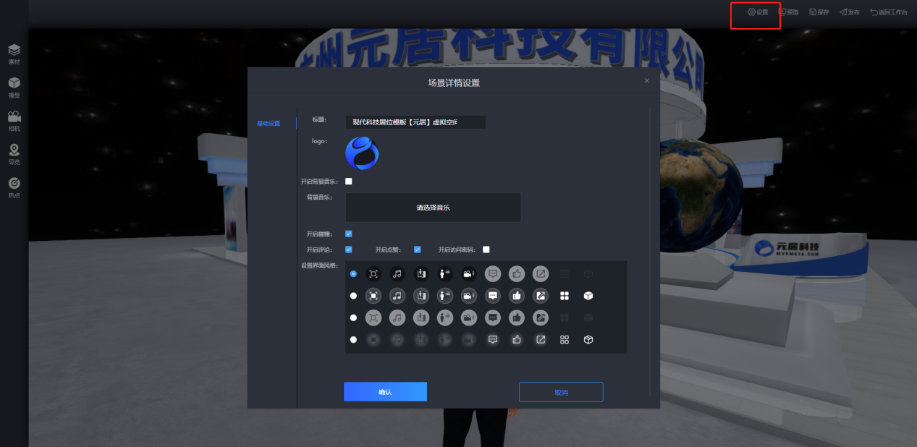
- 发布作品
作品发布后，可以复制链接，或者点击前往浏览。
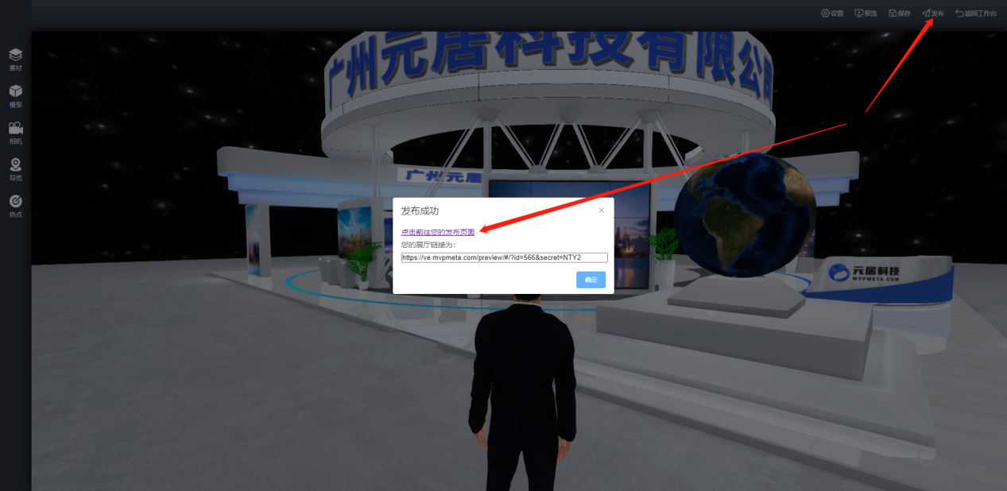
- 部署包下载
部署包下载仅对VIP用户开发，目前仅支持联系客服下载部署包，后续会更新自动下载部署包。

